1. Анализ целевой аудтории

Демографические характеристики

|  |  |
| --- | --- |
| **Параметр** | **Описание** |
| **Возраст** | 16–55 лет Основная аудитория: студенты (18-24 года) и молодые специалисты (25-40 лет), активно использующие цифровые инструменты для организации своей деятельности. Также включает школьников старших классов и более зрелых людей, стремящихся к порядку. |
| **Пол** | Примерно равное соотношение, 50% женщины, 50% мужчины. Организация задач актуальна для всех. |
| **География** | Преимущественно страны СНГ (Россия, Украина, Казахстан, Беларусь и др.) с основным языком интерфейса – русский. Потенциально приложение может быть локализовано и на другие языки, например, английский. |
| **Доход** | Низкий, средний и выше среднего. Приложение является базовым инструментом, доступным широкому кругу пользователей (студенты, начинающие специалисты, опытные профессионалы). |
| **Образование** | От среднего (школьники) до высшего и нескольких высших (студенты, специалисты, руководители). Потребность в организации задач не сильно зависит от уровня формального образования, но чаще проявляется у людей, вовлеченных в учебную или интеллектуальную деятельность. |

# Психографические особенности Интересы:

Продуктивность, тайм-менеджмент, личная эффективность.

Саморазвитие, обучение, достижение целей. Планирование (учебных проектов, рабочих задач, личных дел, путешествий, мероприятий).

# Ценности:

Организованность: Четкое понимание своих задач и сроков. Простота и удобство: Предпочтение интуитивно понятным инструментам. Спокойствие и контроль: Снижение стресса от ощущения «завала» и забытых дел.

# Боли:

Забывание важных задач, встреч и сроков. Неэффективное распределение времени, прокрастинация.33

Сложность в отслеживании прогресса по задачам.

# Поведенческие паттерны

|  |  |
| --- | --- |
| **Параметр** | **Описание** |
| **Частота использования** | Ежедневно (60-70%) для планирования дня, проверки и обновления статусов. Несколько раз в день (20-30%) для добавления новых задач и быстрой отметки выполненных. |
| **Цели использования** | Управление личными повседневными задачами, планирование учебных заданий и проектов, отслеживание небольших рабочих задач, составление списков (покупок, дел по дому, целей). |
| **Платформы-аналоги** | Microsoft To Do, Todoist, Google Tasks, Any.do, Things 3, TickTick, Wunderlist (в прошлом), а также бумажные ежедневники, стикеры, встроенные заметки в телефонах/ПК. |
| **Готовность к новому** | Средняя или высокая. Пользователи часто ищут «идеальный» планировщик. Готовы попробовать новое приложение, если оно обещает простоту, удобство и решение их основных «болей». |

**Сегментация аудитории**

**«Студенты и школьники»** (35%):

* Основная потребность: управление учебными заданиями, расписанием занятий, подготовкой к экзаменам, личными проектами.
* Нужны: установка дедлайнов, напоминания, возможность разделения крупных задач на подзадачи, визуальное отслеживание прогресса.

**«Молодые специалисты и фрилансеры»** (40%):

* Основная потребность: управление рабочими задачами, небольшими проектами, встречами, а также балансировка с личными делами.
* Нужны: установка приоритетов, дедлайны, возможность быстрой фильтрации и сортировки задач, четкое разграничение контекстов (работа/личное, если бы были списки).

**«Домохозяйки/родители и люди, организующие быт»** (15%):

* Основная потребность: планирование домашних дел, покупок, семейных мероприятий, отслеживание дел детей.
* Нужны: возможность создания повторяющихся задач, простые списки, быстрый доступ.

**«Казуальные пользователи»** (10%):

* Основная потребность: использование для простых, краткосрочных списков (покупки, быстрые напоминания себе).
* Нужны: максимальная простота интерфейса, быстрый ввод задач без лишних настроек.

# Как аудитория принимает решения? Факторы выбора платформы:

Простота и интуитивность интерфейса: Минимум кликов для выполнения основных действий (создание, отметка, редактирование задачи). Отсутствие перегруженности ненужными функциями.

Быстродействие и надежность: Приложение должно работать быстро, без задержек, и надежно сохранять все данные пользователя.

Наличие ключевого функционала: Возможность создавать задачи, добавлять описания, устанавливать сроки (дедлайны), отмечать выполнение. Фильтрация и сортировка также важны.

Доступность: Бесплатное использование (как в случае нашего учебного проекта).

# Триггеры для перехода на «Список Дел»:

Неудовлетворенность сложностью или функционалом текущих планировщиков.

Поиск простого, бесплатного и интуитивно понятного инструмента для личных задач.

Начало нового проекта/этапа жизни, требующего лучшей организации.

# Каналы привлечения Цифровые:

Контент-маркетинг (статьи о продуктивности), SEO, сарафанное радио.

# **Для курсового проекта**:

Демонстрация работы, публикация на GitHub.

1. Диаграмма вариантов использования

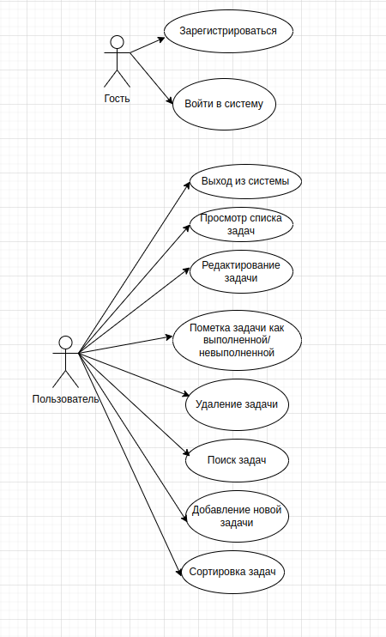

1. Схемы БД ER-диаграмма

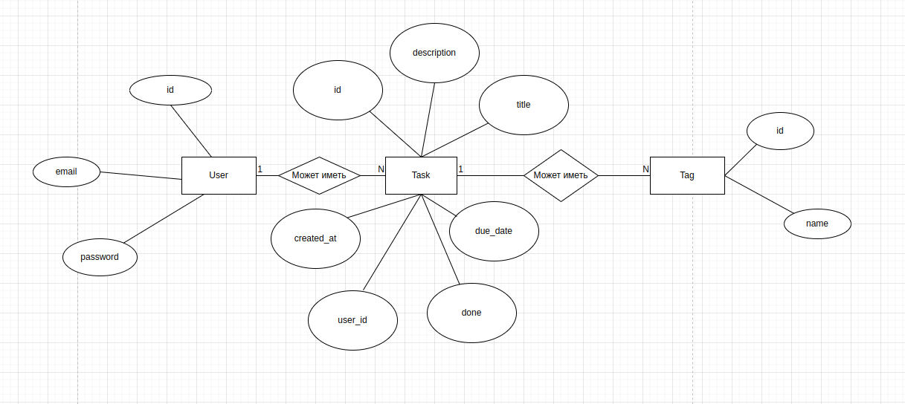

Физическая схема:

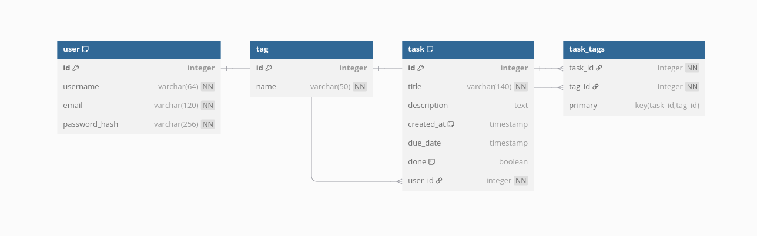

Логическая схема:

Логическая схема БД (концептуально):

Сущность: Пользователь (User)

Атрибуты:

ID (Первичный ключ, уникальный идентификатор)

Имя пользователя (Уникальное, обязательное)

Email (Уникальный, обязательный)

Хеш пароля (Обязательный)

Сущность: Задача (Task)

Атрибуты:

ID (Первичный ключ, уникальный идентификатор)

Заголовок (Обязательный)

Описание (Необязательное)

Дата создания (Автоматически, по умолчанию текущая дата/время)

Срок выполнения (Необязательный)

Статус выполнения (Логический, по умолчанию "не выполнено")

ID пользователя (Внешний ключ, ссылка на Пользователя, обязательный)

Сущность: Тег (Tag)

Атрибуты:

ID (Первичный ключ, уникальный идентификатор)

Название тега (Уникальное, обязательное)

Связь: Задача_Тег (Task_Tags) (Реализует отношение многие-ко-многим)

Атрибуты:

ID Задачи (Внешний ключ, ссылка на Задачу, часть составного первичного ключа)

ID Тега (Внешний ключ, ссылка на Тег, часть составного первичного ключа)

1. Макеты страниц

Главная страница.

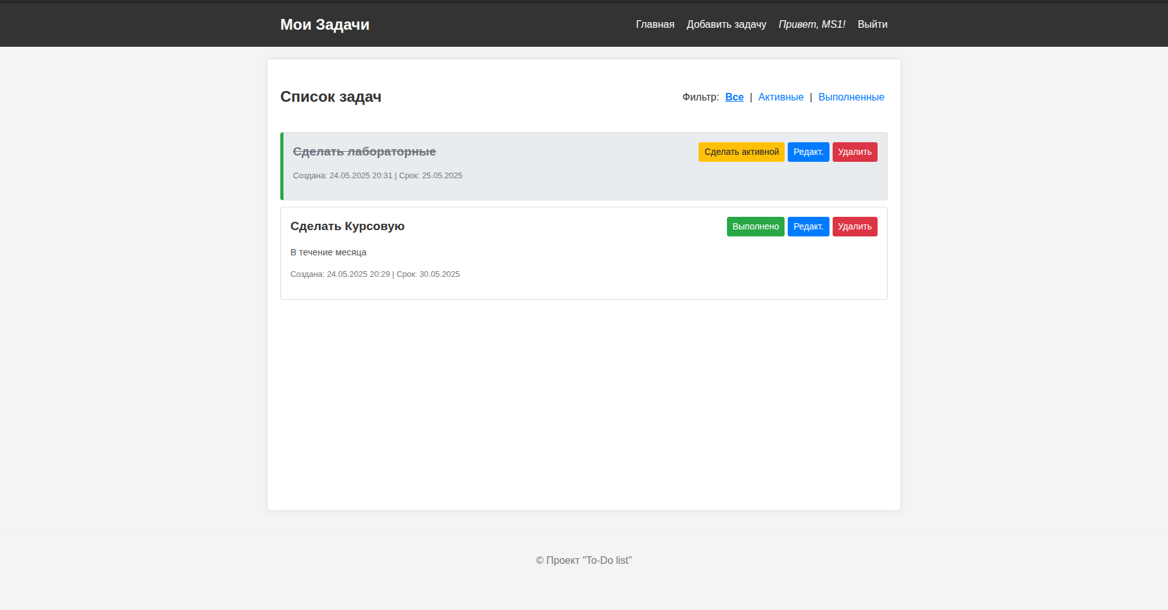

Страница «Добавить задачу»

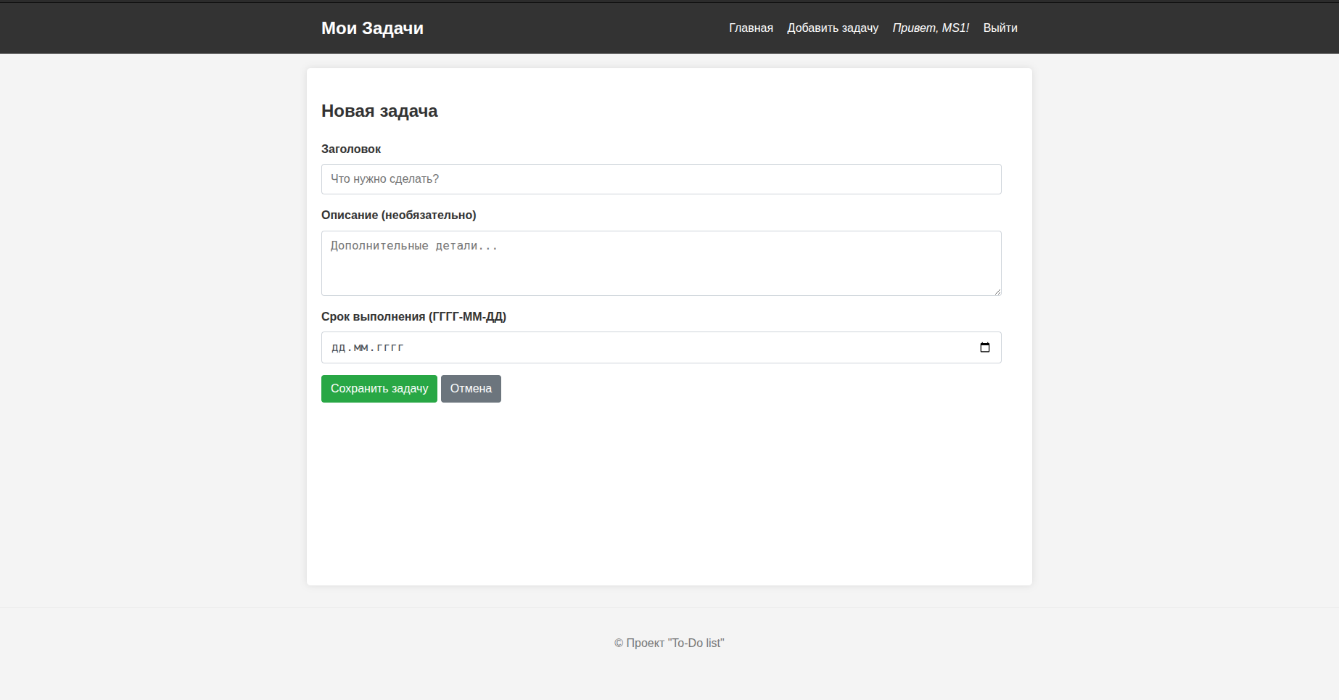

Страница авторизации

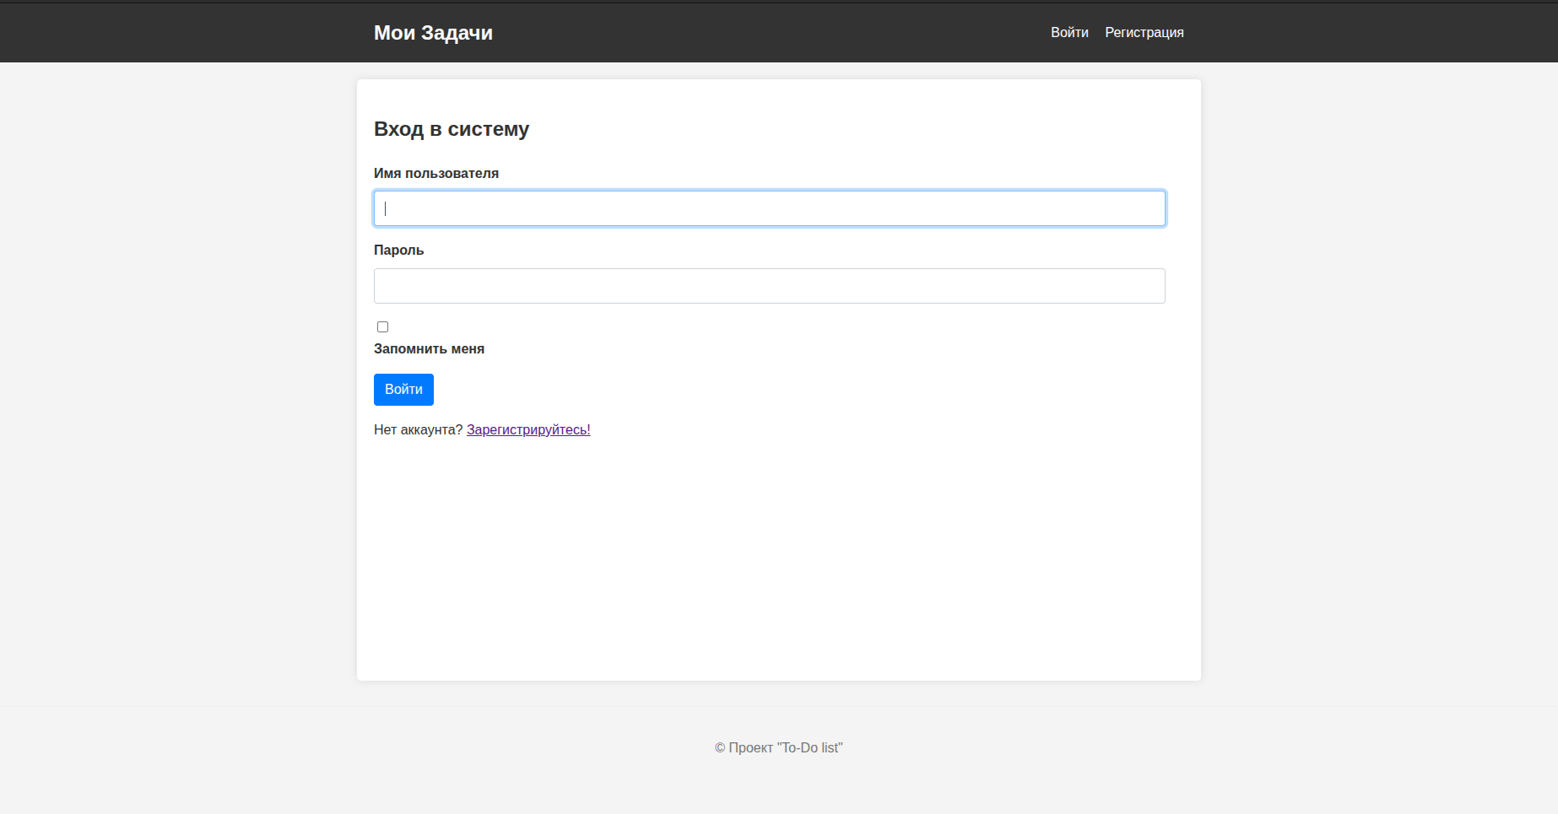

Страница регистрации.

